1 | 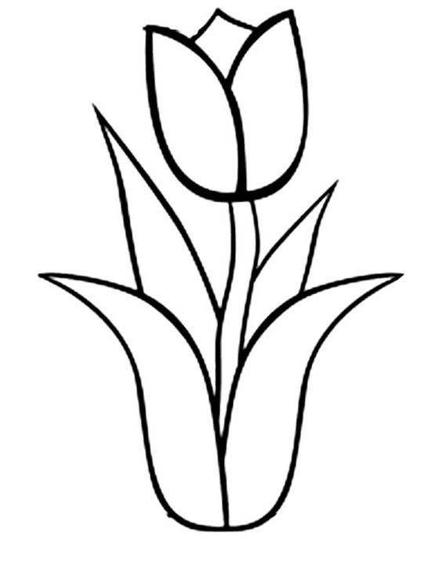
2
3
4

Proszę przeciąć obrazek tulipana na 4 części

